1 урок
ЧТО ИЗУЧАЕТ МИНЕРАЛОГИЯ. ПРОИСХОЖДЕНИЕ ЗЕМЛИ

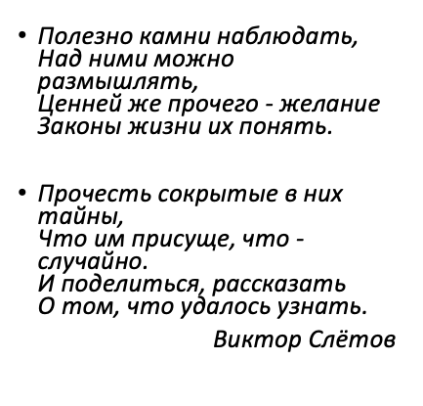

Минералогия-перевод с латинского минерал руда, ископаемое, Логос-наука, изучение.

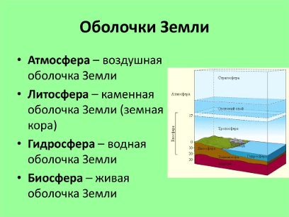
Минералогия рассматривает литосферу•Литосферой (λίθος – «камень» и σφαίρα – «шар») называют твердую земную оболочку, которая полностью покрывает планету. Толщина твердой оболочки Земли разная и на различных участках составляет от десятков до нескольких сотен километров.
•Несмотря на солидный возраст, формирование планеты не окончено до сих пор. И тонкая поверхность коры, что является домом для человека, растений и животных, и горячие недра находятся в постоянном движении. Меняются очертания материков, рельеф местности, климат.
Как появилось минеральное?
Невозможно понять появление минерального царства не изучая прошлого развития Земли. И не приняв во внимание предыдущие периоды ее развития.
•Глядя на современные космические снимки планеты с очертанием шести отдельных континентов, сложно поверить, что около 250 миллионов лет назад на планете существовал единый сверхконтинент Пангея.
•Потом он раскололся и дал жизнь двум огромным континентам - Гондване и Лавразии. Те, в свою очередь, тоже распались, тогда родились теперешние материки.
